**Лабораторная работа №3.1. Основы работы в SciLab.**

1. Создание текстовых комментариев:   
   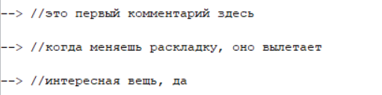
2. Элементарные математические выражения  
   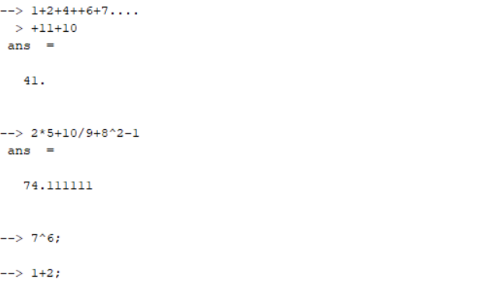
3. Переменные в Scilab  
   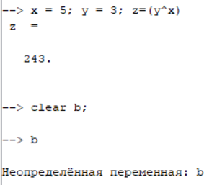
4. Системные переменные Scilab

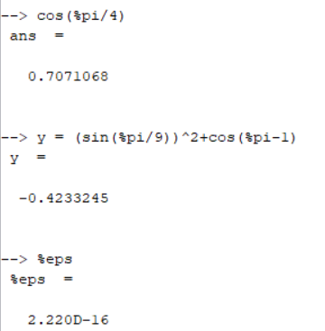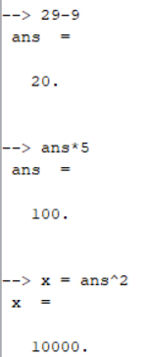

1. Ввод вещественного числа и представление результатов вычислений  
   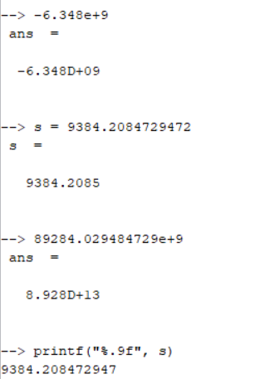
2. Функции в Scilab  
   